Szyfr komórkowy
Ludzie używają szyfrów do przesyłania tajnych informacji od tysiąca lat. Metody szyfrowania z biegiem czasu stawały się coraz bardziej skomplikowane.
Aby zaszyfrować wiadomość można posłużyć się klawiszami telefonu komórkowego. Poglądowo wygląda ona tak:
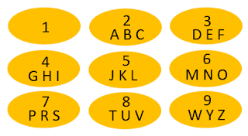
Jak stosować szyfr komórkowy? Aby napisać np. literę B należy wcisnąć klawisz numer 2 dwa razy. Można to zapisać jako: 22.
Przykład:
555 666 4 444 55 2
L O G I K A

W naszej wersji szyfr komórkowy został nieco zmodyfikowany. Klawiatura wygląda tak:

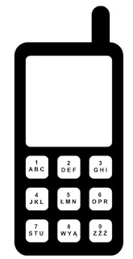
Na tej klawiaturze zaszyfrowany wyraz LOGIKA wyglądałby tak: 444 6 3 333 44 1. Jednak kluczem do rozszyfrowania wiadomości nie jest ilość wciśnięć klawisza, a symboliczne zaznaczenie pozycji litery w szeregu.
Przykład:
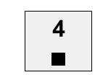
LITERA K

Wasze zadanie:
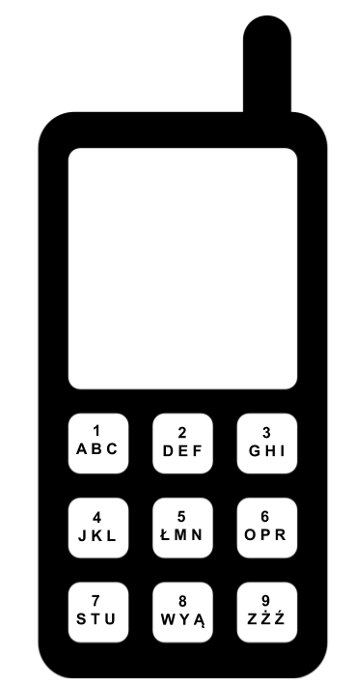
ODSZYFRUJ WYRAZY

Odszyfruj wyrazy korzystając z klawiatury telefonu komórkowego. Odszukaj numer przycisku oraz właściwa literę. Literę odczytasz znajdując jej właściwe położenie, które wskazuje czarny kwadracik.

